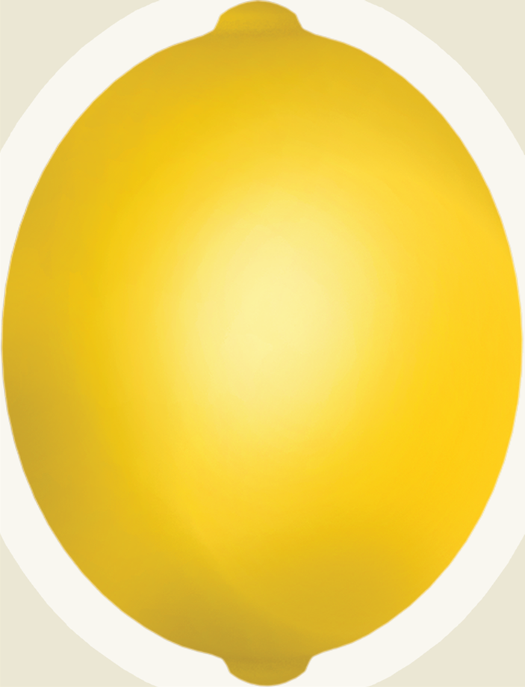
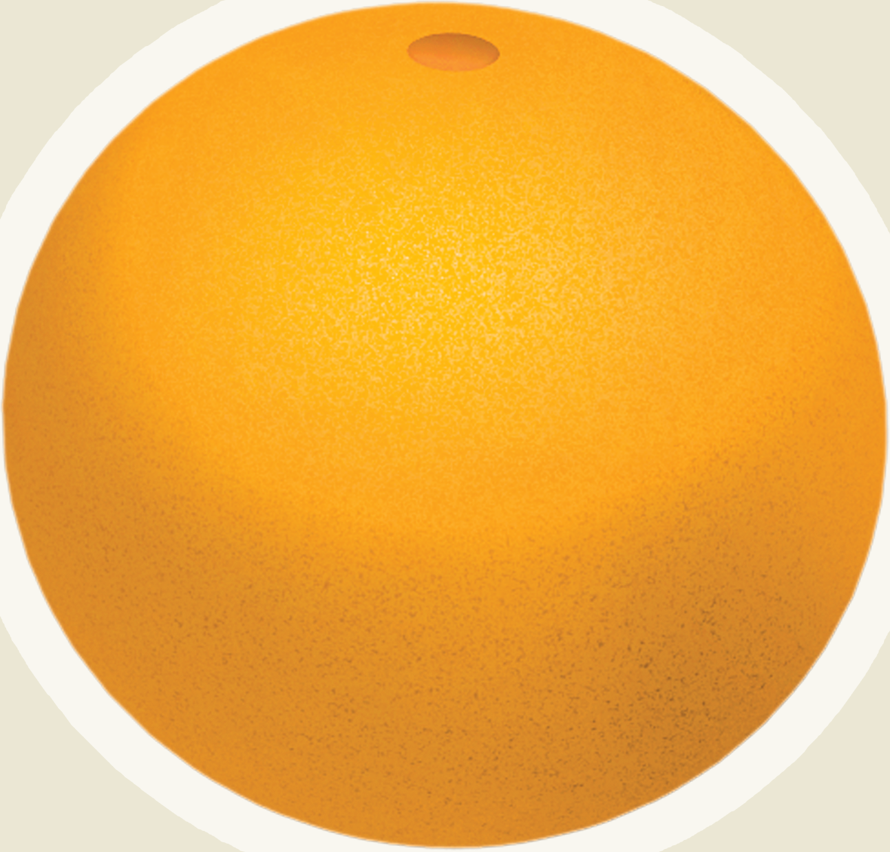
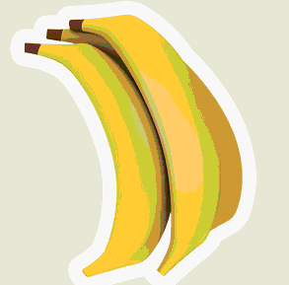
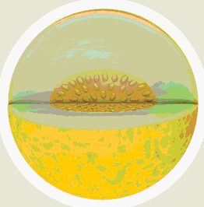
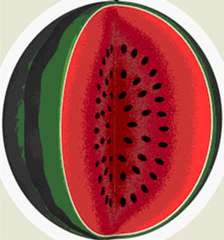
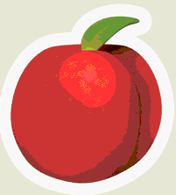
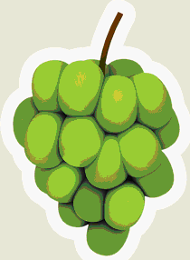
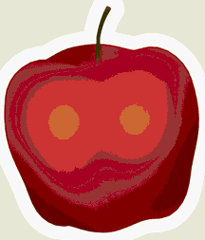
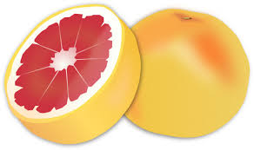
Lemon
Orange
Grapefruit
Apple
Melon
Watermelon
Banana
Grapes
Peach
Birisine bir meyveyi
Yiyip yiyemediğini

Do you eat …………?
Sevip sevmediğini

Do you like ……….?
kalıplarıyla sorarız.
FRUITS

Do you eat apple? Do you like lemon?
Yes, I do No, I don’t

www.eegitimim.com



